Пуассоновский процесс и распределение Эрланга
Определение: Пуассоновский процесс (или пуассоновский поток) – это стохастический поток событий во времени, обладающий независимыми приращениями и стационарной интенсивностью. Число событий за фиксированный интервал длины t имеет пуассоновское распределение, т.е.
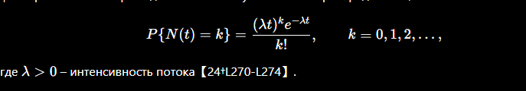. При этом времена между последовательными событиями (интервалы) являются независимыми случайными величинами с экспоненциальным распределением 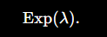.
Экспоненциальное распределение обладает свойством отсутствия памяти (постоянная аварийность), что является ключевой чертой пуассоновского потока. Формально, если 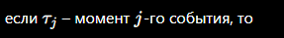
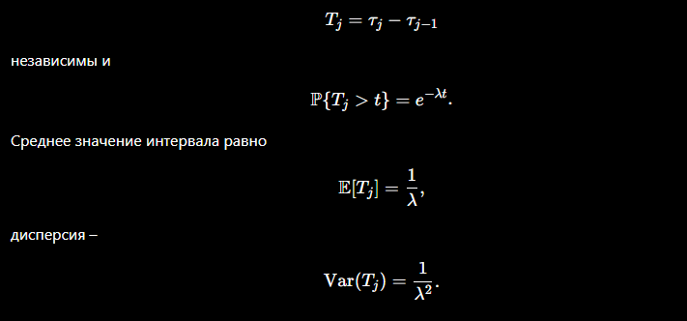Распределение числа событий: Из независимости интервалов и стационарности процесса легко получить, что число событий за интервал
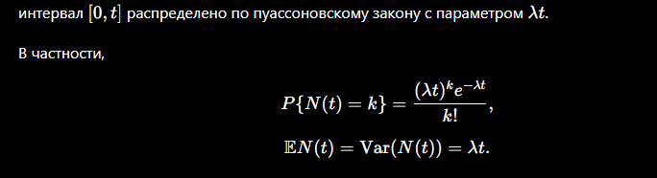
Это означает, что среднее число событий растёт линейно с $t$, а вариация равна среднему【21†L465-L470】【24†L270-L274】.
Распределение Эрланга:
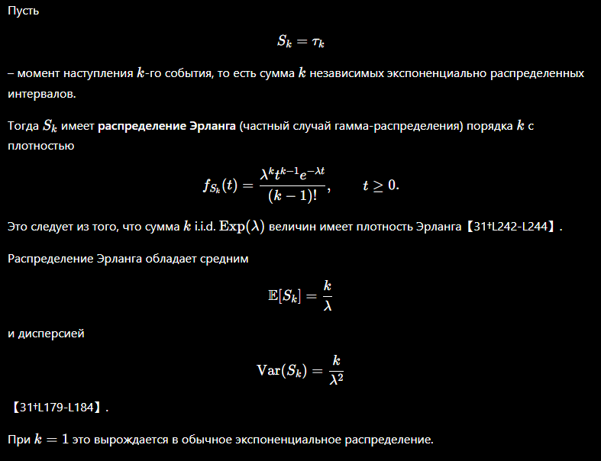
Обобщённый пуассоновский процесс:
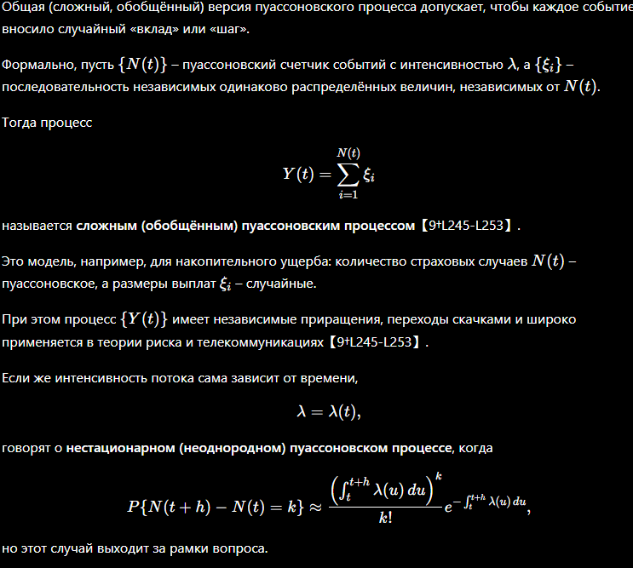

Стек протоколов TCP/IP и модель OSI
Модель OSI: Стандартизированная эталонная модель OSI делит архитектуру сети на 7 уровней: физический, канальный, сетевой, транспортный, сеансовый, представления и прикладной【18†L294-L302】. Каждый уровень выполняет свои функции и взаимодействует с соседями. Модель OSI в первую очередь используется для обучения и классификации функций протоколов, но на практике редко реализуется в чистом виде【18†L294-L302】.
Модель TCP/IP: Практически наибольшее распространение получила модель TCP/IP, выделяющая 4 уровня:
- Канальный (Link): объединяет функции физического и канального уровней OSI. Отвечает за физическое подключение и передачу битовых фреймов (например, Ethernet, Wi-Fi, PPP)【18†L227-L235】.
- Межсетевой (Internet): соответствует сетевому уровню OSI. Обеспечивает адресацию и маршрутизацию пакетов между сетями (прежде всего протокол IP)【18†L238-L245】.
- Транспортный (Transport): аналогичен транспортному уровню OSI. Отвечает за надежную (TCP) или ненадежную (UDP) передачу данных между процессами. TCP обеспечивает упорядоченность и контроль ошибок, UDP – простую передачу без установления соединения【18†L248-L255】.
- Прикладной (Application): совмещает функции сеансового, представления и прикладного уровней OSI. Отвечает за взаимодействие с конечными приложениями и сервисами. Сюда относятся протоколы HTTP, FTP, SMTP, DNS и др. (все они работают «поверх» транспорта и обслуживают прикладные нужды)【18†L262-L270】.
Сопоставление уровней: Таким образом, три верхних уровня OSI (прикладной, представления и сеансовый) фактически объединены в один прикладной уровень TCP/IP【14†L532-L540】【18†L262-L270】. Нижние уровни TCP/IP (Link) охватывают оба нижних уровня OSI (физический + канальный). Сетевой и транспортный уровни TCP/IP практически совпадают по функциям с одноимёнными уровнями OSI.
Отличия моделей: Модель OSI – теоретически законченная, чётко разнесенная структура, которая удобна для изложения и стандартизации【18†L294-L302】. Модель TCP/IP была разработана «снизу вверх» практиками и отражает архитектуру реальных протоколов Интернета. Она не требует строгого разделения (в RFC IETF даже указывалось, что избыточное разграничение уровней вредно)【14†L532-L540】【14†L549-L557】. На практике чаще используют TCP/IP – реальная сеть с протоколами не всегда может «чисто» соответствовать всем семи уровням OSI【18†L294-L302】. OSI-модель выступает как идеал и используется для понимания функций сетевых протоколов, а модель TCP/IP служит рабочей архитектурой Интернета.
Пример соответствия: Для наглядности, можно распределить некоторые протоколы по уровням OSI и TCP/IP (см. также таблицу). Например: HTTP, FTP, SMTP – на прикладном уровне TCP/IP (OSI L7); IP, ICMP – на межсетевом (OSI L3); TCP, UDP – на транспортном (OSI L4); Ethernet, Wi-Fi – на канальном (объединяет OSI L1–L2)【14†L589-L598】【18†L227-L235】.
Таким образом, модель TCP/IP обеспечивает ту же функциональность, что и OSI, но с меньшим числом уровней, объединяя некоторые из них и ориентируясь на реальные протоколы интернета【14†L532-L540】【18†L294-L302】.
Источники: Теория пуассоновских процессов и распределений взята из классической литературы по стохастическим процессам, в частности лекции по теории массового обслуживания【24†L270-L274】【9†L265-L272】. Информация о стековых моделях TCP/IP и OSI основана на открытых источниках и технических материалах【14†L532-L540】【18†L227-L235】【18†L294-L302】.

